от 26.02.2021

Сообщение о возможном установлении публичного сервитута
«ВЛ 35 кВ Ракитино-Палашкинская ГЭС»

В соответствии со статьей 39.42 Земельного кодекса Российской Федерации Администрация Рузского городского округа Московской области информирует о возможном установлении публичного сервитута на земельные участки:
Цель установления публичного сервитута: в целях эксплуатации существующего сооружения – «ВЛ 35 кВ Ракитино-Палашкинская ГЭС».
Земельные участки в отношении, которых предполагается установить публичный сервитут:
- 50:19:0000000:87, местоположение: Московская обл., Рузский р-н, вблизи д.Палашкино;
- 50:19:0030524:129, местоположение: Московская обл., Рузский р-н, с/пос. Ивановское, д. Палашкино;
- 50:19:0030524:174, местоположение: Московская область, Рузский район, сельское поселение Ивановское, в районе д. Палашкино;
- 50:19:0030524:175, местоположение: Московская область, Рузский район, сельское поселение Ивановское, в районе д. Палашкино;
- 50:19:0030524:176, местоположение: Московская область, Рузский район, сельское поселение Ивановское, в районе д. Палашкино;
- 50:19:0030524:388, местоположение: Московская область, Рузский р-н.;
- 50:19:0040126:204, местоположение: Московская обл., Рузский р-н, с/пос. Ивановское, д. Палашкино, дом 15;
- 50:19:0040126:237, местоположение: Московская область, Рузский район, сельское поселение Ивановское, в районе д. Палашкино;
- 50:19:0040126:238, местоположение: Московская область, Рузский район, сельское поселение Ивановское, в районе д. Палашкино;
- 50:19:0040126:239, местоположение: Московская область, Рузский район, сельское поселение Ивановское, в районе д. Палашкино;
- 50:19:0040126:240, местоположение: Московская область, Рузский район, сельское поселение Ивановское, в районе д. Палашкино;
- 50:19:0040126:241, местоположение: Московская область, Рузский район, сельское поселение Ивановское, в районе д. Палашкино;
- 50:19:0040126:527, местоположение: Московская область, Рузский район, сельское поселение Ивановское, в районе д. Палашкино;
- 50:19:0040126:553, местоположение: Московская область, Рузский район, с/пос Ивановское, д. Палашкино, дом 15;
- 50:19:0040126:554, местоположение: Московская область, Рузский район, с/пос Ивановское, д. Палашкино, дом 15.
Действие публичного сервитута определено в схеме границ сервитута на кадастровом плане территории.
Ознакомиться со схемой границ публичного сервитута на кадастровом плане территории, ходатайством об установлении публичного сервитута и прилагаемыми к нему документами, обосновывающими установление публичного сервитута, возможно с 26.02.2021г. по 27.03.2021г. (кроме выходных и праздничных дней) по адресу: Московская область, Рузский район, г. Руза, ул. Солнцева, д. 11, в холле первого этажа Администрации Рузского городского округа, пригласив сотрудников из каб. 103 (вт.-чт., с 9.00 до 18.00, обеденный перерыв 13.00 – 14.00), тел. 8 (496-27) 50-359, на официальном сайте Администрации Рузского городского округа в информационно-телекоммуникационной сети «Интернет» http://www.ruzaregion.ru в разделе «Документы», а также в газете Рузского городского округа «Красное Знамя».
Подать заявления об учете прав на земельный участок, в отношении которого поступило ходатайство об установлении публичного сервитута, возможно в Администрацию Рузского городского округа Московской области.
Способ подачи заявления:
- в виде бумажного документа без контакта с работниками через установленный бокс для приема входящей корреспонденции на первом этаже Администрации Рузского городского округа по адресу: Московская область, Рузский район, г. Руза, ул. Солнцева, д. 11;
- в виде заявления на электронную почту Администрации Рузского городского округа og.argo@ruzareg.ru.
Срок приема заявлений с 26.02.2021г. по 27.03.2021г.

ОПИСАНИЕ МЕСТОПОЛОЖЕНИЯ ГРАНИЦ
Публичный сервитут в целях эксплуатации объекта электросетевого хозяйства ВЛ 35 кВ Ракитино-Палашкинская ГЭС (наименование публичного сервитута (далее - объект))

Раздел 1

0BСведения об объекте
N п/п | Характеристики объекта | Описание характеристик
1 | 2 | 3
1 | Местоположение объекта | Московская область, Рузский городской округ
2 | Площадь объекта +/- величина  погрешности определения площади (Р +/- Дельта Р) | 24387 кв.м ± 55 кв.м.
3 | Иные характеристики объекта | Вид объекта реестра границ: Зона с особыми условиями использования территории.  Содержание ограничений использования объектов недвижимости в пределах зоны или территории: Публичный сервитут, для целей эксплуатации линейных объектов, их неотъемлемых  технологических частей. Срок установления 49 лет

Раздел 2

Сведения о местоположении границ объекта
1. Система координат МСК-50 (зона 1)
2. Сведения о характерных точках границ объекта
Обозначение | Координаты, м |  | Метод определения | Средняя | Описание
характерных  точек границ | X | Y | координат  характерной точки | квадратическая  погрешность | обозначения  точки на
 |  |  |  | положения | местности
 |  |  |  | характерной точки | (при наличии)
 |  |  |  | (Mt), м
1 | 2 | 3 | 4 | 5 | 6
1 | 495352.11 | 1280585.34 | Аналитический метод | 0.10 | -
1 | 469572.77 | 1288983.82 | Аналитический метод | 0.10 | -
2 | 469567.65 | 1288985.27 | Аналитический метод | 0.10 | -
3 | 469561.91 | 1288954.15 | Аналитический метод | 0.10 | -
4 | 469581.01 | 1288948.54 | Аналитический метод | 0.10 | -
5 | 469587.45 | 1288980.63 | Аналитический метод | 0.10 | -
1 | 469572.77 | 1288983.82 | Аналитический метод | 0.10 | -
6 | 469521.49 | 1289677.72 | Аналитический метод | 0.10 | -
7 | 469506.20 | 1289690.37 | Аналитический метод | 0.10 | -
8 | 469507.35 | 1289653.87 | Аналитический метод | 0.10 | -
9 | 469492.53 | 1289653.42 | Аналитический метод | 0.10 | -
10 | 469493.23 | 1289644.58 | Аналитический метод | 0.10 | -
11 | 469469.08 | 1289560.88 | Аналитический метод | 0.10 | -
12 | 469419.16 | 1289446.78 | Аналитический метод | 0.10 | -
13 | 469470.83 | 1289342.24 | Аналитический метод | 0.10
14 | 469490.35 | 1289302.75 | Аналитический метод | 0.10 | -
15 | 469481.53 | 1289287.94 | Аналитический метод | 0.10 | -

16 | 469486.55 | 1289158.71 | Аналитический метод | 0.10 | -
17 | 469490.85 | 1289053.69 | Аналитический метод | 0.10 | -
18 | 469534.99 | 1288961.78 | Аналитический метод | 0.10 | -
19 | 469544.58 | 1288959.06 | Аналитический метод | 0.10 | -
20 | 469546.44 | 1288959.94 | Аналитический метод | 0.10 | -
21 | 469548.47 | 1288963.80 | Аналитический метод | 0.10 | -
22 | 469553.96 | 1288994.22 | Аналитический метод | 0.10 | -
23 | 469521.94 | 1289061.66 | Аналитический метод | 0.10 | -
24 | 469518.02 | 1289160.00 | Аналитический метод | 0.10 | -
25 | 469513.34 | 1289279.24 | Аналитический метод | 0.10 | -
26 | 469527.28 | 1289299.03 | Аналитический метод | 0.10 | -
27 | 469506.17 | 1289342.39 | Аналитический метод | 0.10 | -
28 | 469455.19 | 1289447.06 | Аналитический метод | 0.10 | -
29 | 469500.23 | 1289549.93 | Аналитический метод | 0.10 | -
30 | 469527.04 | 1289642.65 | Аналитический метод | 0.10 | -
6 | 469521.49 | 1289677.72 | Аналитический метод | 0.10 | -
31 | 469556.67 | 1288984.40 | Аналитический метод | 0.10 | -
32 | 469559.63 | 1288987.10 | Аналитический метод | 0.10 | -
33 | 469558.38 | 1288988.68 | Аналитический метод | 0.10 | -
34 | 469555.07 | 1288986.43 | Аналитический метод | 0.10 | -
35 | 469552.10 | 1288983.69 | Аналитический метод | 0.10 | -
36 | 469553.34 | 1288982.14 | Аналитический метод | 0.10 | -
31 | 469556.67 | 1288984.40 | Аналитический метод | 0.10 | -
3. Сведения о характерных точках части (частей) границы объекта
Обозначение | Координаты, м |  | Метод определения | Средняя | Описание
характерных |  |  | координат | квадратическая | обозначения
точек части |  |  | характерной точки | погрешность | точки на
границы | X | Y |  | положения характерной точки | местности (при наличии)
 |  |  |  | (Mt), м
1 | 2 | 3 | 4 | 5 | 6
- | - | - | - | - | -

Раздел 3

Сведения о местоположении измененных (уточненных) границ объекта
1. Система координат МСК-50 (зона 1)
2. Сведения о характерных точках границ объекта
Обозначен | Существующие |  | Измененные |  | Метод | Средняя | Описание
ие | координаты, м |  | (уточненные) |  | определен | квадратичес | обозначе
характерн |  |  | координаты, м |  | ия | кая | ния точки
ых точек |  |  |  |  | координат | погрешност | на
границ |  |  |  |  | характерно | ь | местност
 | X | Y | X | Y | й точки | положения  характерно | и (при  наличии)
 |  |  |  |  |  | й точки
 |  |  |  |  |  | (Mt), м
1 | 2 | 3 | 4 | 5 | 6 | 7 | 8
- | - | - | - | - | - | - | -
3. Сведения о характерных точках части (частей) границы объекта
- | - | - | - | - | - | - | -

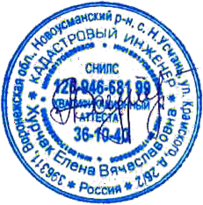
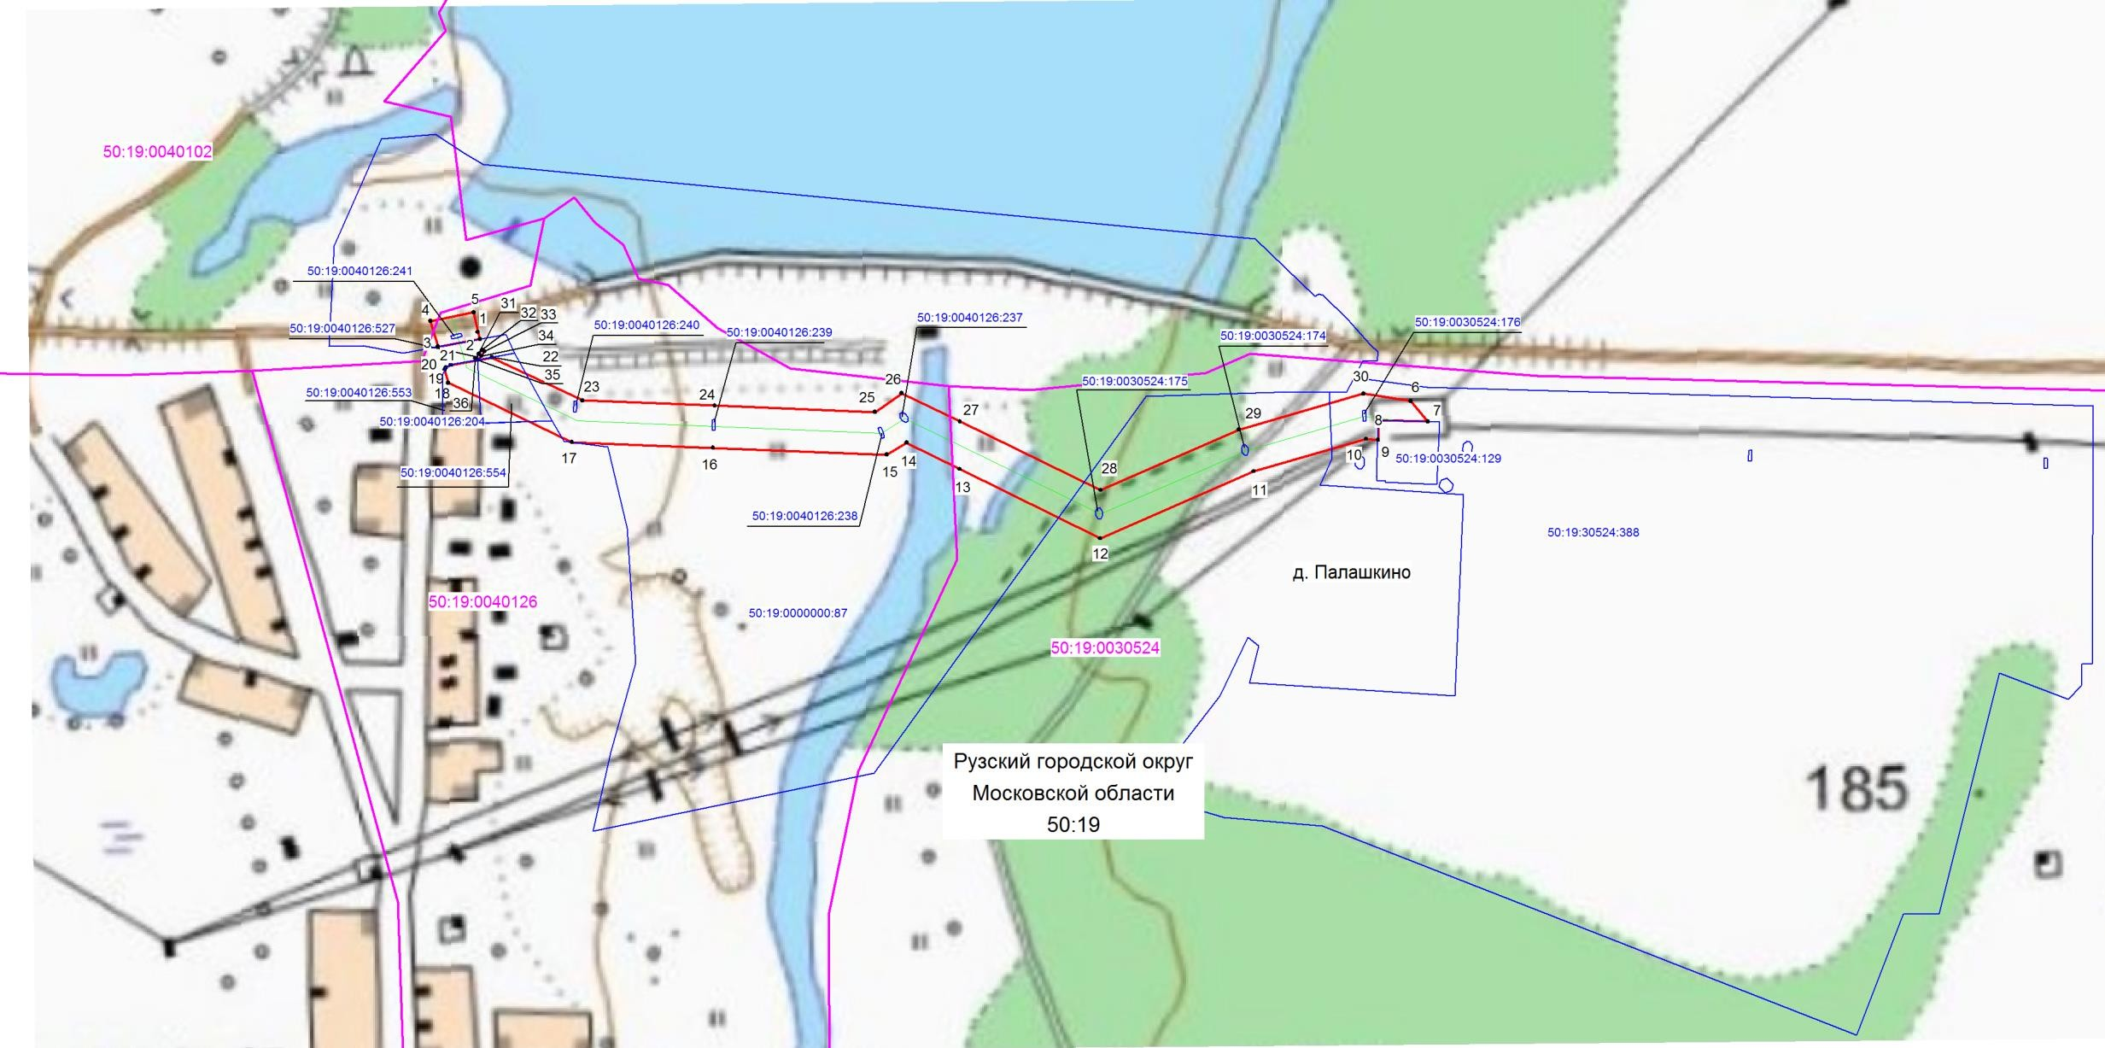
Графическое описание местоположения границ публичного сервитута

Лист 1

Используемые условные знаки и обозначения:

Масштаб 1: 5000

 | - граница зоны публичного сервитута
1 | - поворотная точка границы публичного сервитута
50:19:0040126 | - номер кадастрового квартала
 | - граница кадастрового квартала
 | - существующая часть границы, имеющиеся в ЕГРН сведения, о которой достаточны для определения ее местоположения
50:19:0040126:236 | - обозначение земельного участка
 | - границы объекта, для которого устанавливается публичный сервитут

Кадастровый инженер Хурчак Е.В.  Место для оттиска печати лица, составившего описание местоположения границ объекта | Дата 15.02.2021 г.

